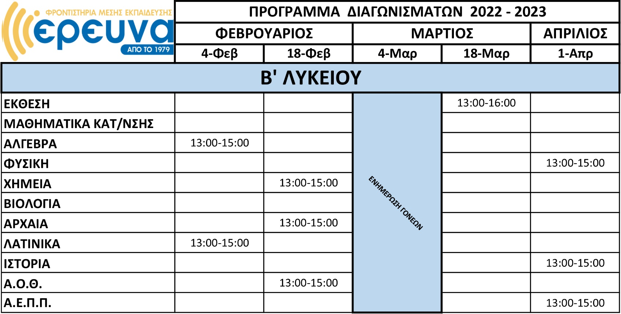
Β΄ ΛΥΚΕΙΟΥ

